Nouveau : andaineur à tapis alpin MERGENTO F ALPIN
Le terroir alpin et la fenaison en montagne sont des marqueurs forts de l'histoire de PÖTTINGER. En 1960, le légendaire râteau-faneur automoteur « Heuraupe » (littéralement « chenille à foin ») a révolutionné la récolte du foin dans les montagnes. Aujourd'hui, le spécialiste de la récolte de l'herbe pose un nouveau jalon dans la mécanisation des parcelles en pente avec le MERGENTO F 4010 ALPIN. Avec une largeur de travail de 4,00 m, l'andaineur à tapis tire son épingle du jeu sur les terrains escarpés.

Le meilleur fourrage
Le MERGENTO F ALPIN marque des points grâce à sa qualité de ratissage extrêmement propre. L'andaineur à tapis ramasse proprement le fourrage au sol grâce au pick-up à cames. Il est ensuite transporté délicatement par les tapis pour être déposé en andain, sans autre contact avec le sol. Il en résulte deux avantages essentiels :
- La terre et les cailloux restent au sol, puisqu'ils ne sont pas saisis par les dents du pick-up.
- Les pertes par effeuillement sont réduites à leur minimum, puisque le fourrage n'est pas déplacé au sol. Ce qui est un avantage pour les fourrages secs tels que le foin.

Sécurité dans les pentes
L'andaineur alpin à tapis frontal de PÖTTINGER est un véritable poids plume. Avec un poids propre de seulement 575 kg – pour une largeur de ramassage de 3,08 m (DIN) – les déplacements se font en toute sécurité sur les pentes escarpées. Le rouleau rabatteur avec toile déflectrice et le tapis convoyeur transversal abaissé de 77 mm garantissent en outre une sécurité d'utilisation maximale sur les terrains alpins. Des andains parfaitement formés et une fiabilité de fonctionnement sont garantis même en descente.

Trois patins palpent le sol et guident parfaitement l'andaineur à tapis sur toutes les inégalités du sol. Les nouveaux patins spécifiques ajourés sont positionnés près de l'attaque des dents. Ainsi, il est pratiquement impossible de piquer dans la terre et le fourrage reste propre. L'andaineur est suspendu en son centre. La fixation pendulaire permet un débattement de +/- 8°. L'andaineur à tapis peut ainsi s'adapter parfaitement à toutes les inégalités du sol, indépendamment de l'inclinaison du véhicule tracteur.

Polyvalence d'utilisation maximale
Avec le MERGENTO F 4010 ALPIN, les utilisateurs bénéficient d'une flexibilité unique. La vitesse et le sens de rotation du tapis groupeur peuvent être réglés confortablement depuis la cabine. Ainsi, le choix est libre entre les possibilités de dépose d'andain suivantes :
- Dépose à gauche
- Dépose à droite
- Ramassage momentané sans dépose
Cela présente d'énormes avantages, en particulier dans les activités agricoles de montagne : les obstacles, les parcelles irrégulières ou les pentes abruptes qui ne sont pas praticables avec le matériel de récolte peuvent être travaillés de manière idéale avec MERGENTO F 4010 ALPIN.

Sécurité d'utilisation
Le MERGENTO F 4010 ALPIN fait preuve d'une grande robustesse malgré sa construction légère et compacte. Aussi bien le pick-up que le tapis sont entraînés hydrauliquement. Cela se fait soit via le système hydraulique du tracteur, soit via une centrale hydraulique optionnelle positionnée au relevage arrière du tracteur. Cela permet une construction extrêmement compacte et la meilleure répartition du poids sur le véhicule tracteur.

Le nouvel alpiniste des andaineurs à tapis PÖTTINGER est synonyme de qualité de fourrage maximale, même sur les terrains difficiles et les pentes abruptes.

Aperçu des photos :
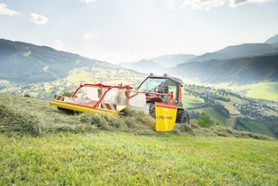 | 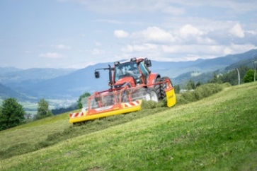
Le nouvel andaineur alpin à tapis frontal MERGENTO F 4010 ALPIN | Le nouveau MERGENTO travaille parfaitement sur les terrains escarpés
https://www.poettinger.at/de_at/newsroom/pressebild/99749 | https://www.poettinger.at/de_at/newsroom/pressebild/99750

Des images en haute définition supplémentaires sont librement téléchargeables en ligne ici :www.poettinger.at/fr_fr/Newsroom/Presse

